2024年孝感市企事业单位人才引进

校园招聘公告

（中国科学院大学）

为实施人才强市战略，发挥人才在打造武汉都市圈重要节点城市支撑作用，经研究决定，孝感市企事业单位拟引进一批高层次和紧缺急需人才，现将有关事项公告如下：

一、引进对象

重点面向符合孝感市急需紧缺专业的中国科学院大学全日制本科及以上学历毕业生（含往届生）。

二、资格条件

1.具有中华人民共和国国籍，拥护中华人民共和国宪法，遵守国家法律法规，有良好的品行和职业道德，具有正常履行岗位职责的身体条件。

2.本科生年龄不超过30周岁（为1993年1月1日以后出生），硕士研究生年龄不超过35周岁（为1988年1月1日以后出生），博士研究生不超过40周岁（为1983年1月1日以后出生）。

3.2024年8月1日前需取得岗位对应要求的毕业证书、学位证书。

4.引进到事业单位人才须符合《事业单位公开招聘人员暂行规定》的基本条件。

5.中共党员(含预备党员)、本科以来担任过相当于院系学生会副主席或院级社团组织负责人及以上的学生干部、获得过相当于学校“三好学生”及以上表彰的学生、具有参军入伍经历的人员，同等条件下优先聘用。

6.现已在孝感市辖区内党政机关、事业单位、人民团体和群众团体中有正式编制人员不纳入此次人才引进范围。

7.有下列情形之一者不得报名：曾受过刑事处罚和被开除公职的；在各级公务员和事业单位招考（聘）中被认定有舞弊等严重违反考录纪律行为的；公务员被辞退未满5年的；被依法列为失信联合惩戒对象的；在校期间受过院系级以上处分的；按规定到定向工作单位未满服务期限的；现役军人以及有关法律法规规定不得录（聘）用的其他情形。

8.引进人才须签订服务协议，应在本单位最低服务3年，服务期内不得参加各类公务员、事业单位、国有企业等招考（聘）考试（经组织同意除外）。

三、引进程序

（一）事业单位引进程序

**1.网上报名。**3月10日上午9：00—3 月31日下午17：00，考生登陆报名网站https://ks.jobhb.com/wsbm/sys-list-hb?fcode=xgsw。填写报考信息，上传本人电子照片及相关证件、资料图片等，选择合适岗位提交报考申请。

每名考生只能报考一个岗位，报名与测试时使用的身份证必须一致，重复报名视为无效报名，取消测试资格。报考资格条件由招聘单位或主管部门负责解释，考生对报考条件若有疑问，可拨打招聘单位电话咨询（见附件3）。

**2.资格初审。**考生可于3月11日—4月1日期间登陆报名网站查询是否通过资格审核。招聘单位根据报考资格条件，对报考人员进行资格审核。考生所报考岗位如未通过资格审核，可以在报名期间选报其它合适岗位。已通过网上审核的考生，不得更改报考信息或报考岗位。3月31日下午17：00报名截止后，所有人员均不能再修改个人注册信息或报考岗位。请考生尽早报名并持续关注资格审核状态，以免因资格审核不通过而错过报名。资格审核贯穿本次招聘工作始终，在任何环节和阶段一经发现不符合岗位报考条件的，均取消考试或聘用资格。

**3.打印准考证。**根据测试公告，测试前三天，考生登陆报名网站自行下载打印准考证，准考证保存到公示拟录用阶段。

**4.测试。**测试方式、时间、地点另行公告，请考生持续关注报名网站或各招聘单位网站。

**5.体检考察。**根据考生测试成绩，依招聘岗位从高分到低分按招聘计划数1∶1的比例确定进入体检、考察人选。体检工作参照《关于修订<公务员录用体检通用标准（试行）>及<公务员体检操作手册（试行）>有关内容的通知》规定执行。考察工作由主管部门和招聘单位具体负责，坚持德才兼备、以德为先标准，注重对应聘人员政治思想、道德品质、能力素质、工作表现、遵纪守法、廉洁自律等情况进行全面考察，并对应聘人员的报考资格进行复审。考生自愿放弃或体检、考察不合格的，可按照测试成绩排名依次递补。

**6.岗位调剂。**人才引进校园招聘体检考察结束后，会对空缺岗位开展岗位调剂工作。凡此次人才引进阶段报名并参加考试但未被列为考察对象的人员，且符合调剂岗位规定的资格条件和要求的均可参加岗位调剂。具体调剂报名工作相关事宜另行公告。

**7.公示聘用。**招聘单位根据体检、考察结果研究确定拟聘人选，经主管部门和市委人才办审核后，在招聘单位或主管部门网站进行公示，接受社会监督，公示时间为7个工作日。公示无异议的，由招聘单位主管部门按归口管理报市委人才办、市人社局审核备案。公示中反映有影响聘用问题并查证属实的，不予聘用；经市委人才办、市人社局审核备案后，各招聘单位与拟聘人员签订聘用合同，实行岗位管理，并按有关政策规定执行所聘岗位的薪酬待遇。拟聘人员自接到聘用通知20日内无正当理由不报到的，取消聘用资格。聘用人员实行一年试用期管理。

（二）企业单位引进程序

报考企业人员可直接联系企业询问相关招聘程序。

四、有关事项

1.人才引进政策等相关事宜由孝感市委人才办负责解释，《2024年孝感市事业单位人才引进岗位一览表》（见附件1）、《2024年孝感市企业高层次人才引进岗位一览表》（见附件2）中所列的内容，由招聘单位及其主管部门负责解释。  
 2.对违反公开招聘纪律的考生和工作人员，按照《事业单位公开招聘违纪违规行为处理规定》处理，涉嫌犯罪的及时移送司法机关处理。

3.测试均不指定考试辅导用书，不举办也不委托任何机构举办培训班。任何假借本次考试名义举办的辅导班、辅导网站或发行出版物、上网卡等，均与本次考试无关，请广大考生提高警惕，避免被误导干扰，切勿上当受骗。  
 4.未尽事宜另行公告，咨询电话详见《2024年孝感市事业单位人才引进咨询方式一览表》（见附件3）。

人才引进咨询电话：0712-2280215（孝感市委人才办）

附件:

1.2024年孝感市事业单位人才引进岗位一览表

2.2024年孝感市企业高层次人才引进岗位一览表

3.2024年孝感市事业单位人才引进校园招聘咨询方式一览表

4.孝感市企事业单位人才引进政策待遇

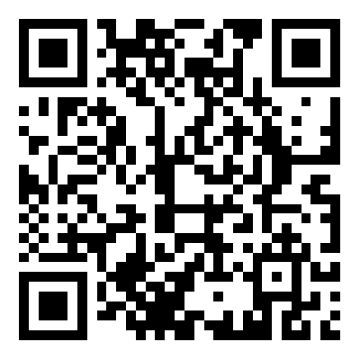 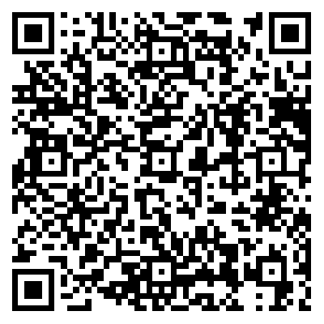

扫描二维码下载附件 扫描二维码手机线上报名

中共孝感市委人才工作领导小组办公室

孝感市人力资源和社会保障局

2024年3月5日